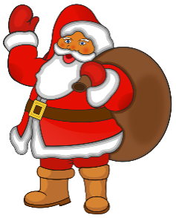
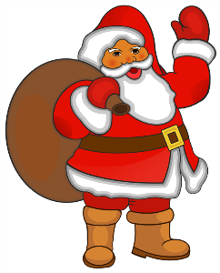
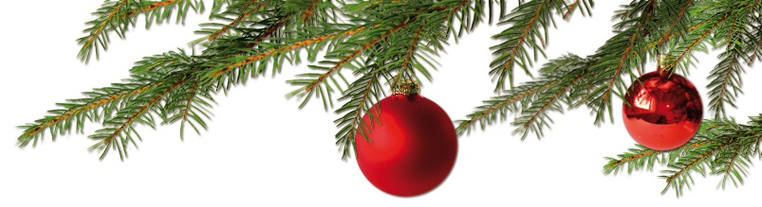
Informationen für den Weihnachtsmann

zur Weihnachtsfeier am 06. Dezember 2025
Falls Ihr Kind zum Nikolaus kommen möchte tragen Sie hier bitte einige Informationen über Ihr Kind ein.
Der Nikolaus kommt um 17 Uhr

Name / Alter

______________________________________ _______________ Jahre

Gute Eigenschaften die erwähnt werden sollten:
__________________________________________________________________________________
__________________________________________________________________________________
__________________________________________________________________________________
__________________________________________________________________________________
__________________________________________________________________________________

Das soll nächstes Jahr besser werden:
__________________________________________________________________________________
__________________________________________________________________________________
__________________________________________________________________________________
__________________________________________________________________________________
__________________________________________________________________________________

